Actividades Sugeridas
OBJETIVO DE APRENDIZAJE OA_24 | DESCRIPCIÓN DE LA ACTIVIDADES
Leer e interpretar gráficos de barra doble y circulares y comunicar sus conclusiones.  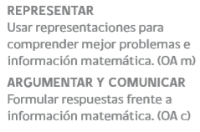 | 2.  Leen e interpretan la información correspondiente al puntaje de Alberto y Francisco, en cuatro partidas de cartas.  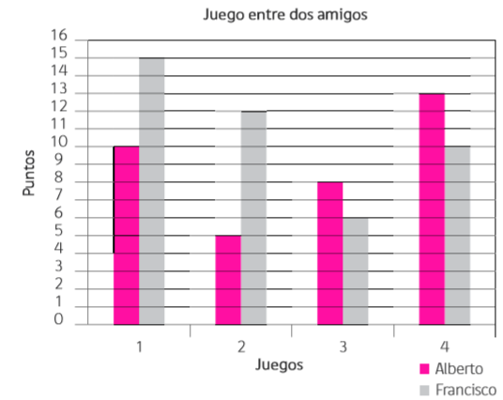  Responden las siguientes preguntas:  › ¿qué situación representa el gráfico?  › ¿qué representan las barras fucsias y las barras grises?  › A partir de la información del gráfico, ¿se puede saber cuál es el puntaje máximo del juego?  Después responden las siguientes preguntas:  › en el juego 4, ¿quién obtuvo la mayor puntuación?  › en el juego 3, ¿quién obtuvo la menor puntuación?  › ¿cuál es el puntaje obtenido por Francisco en los cuatro juegos?  › ¿qué jugador obtuvo más puntos en los cuatro juegos?

